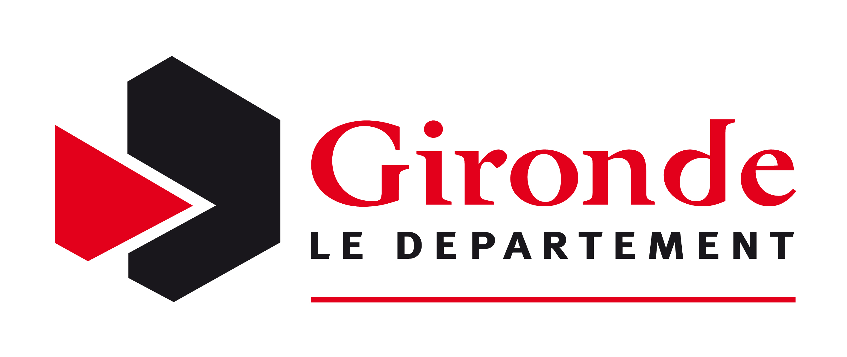
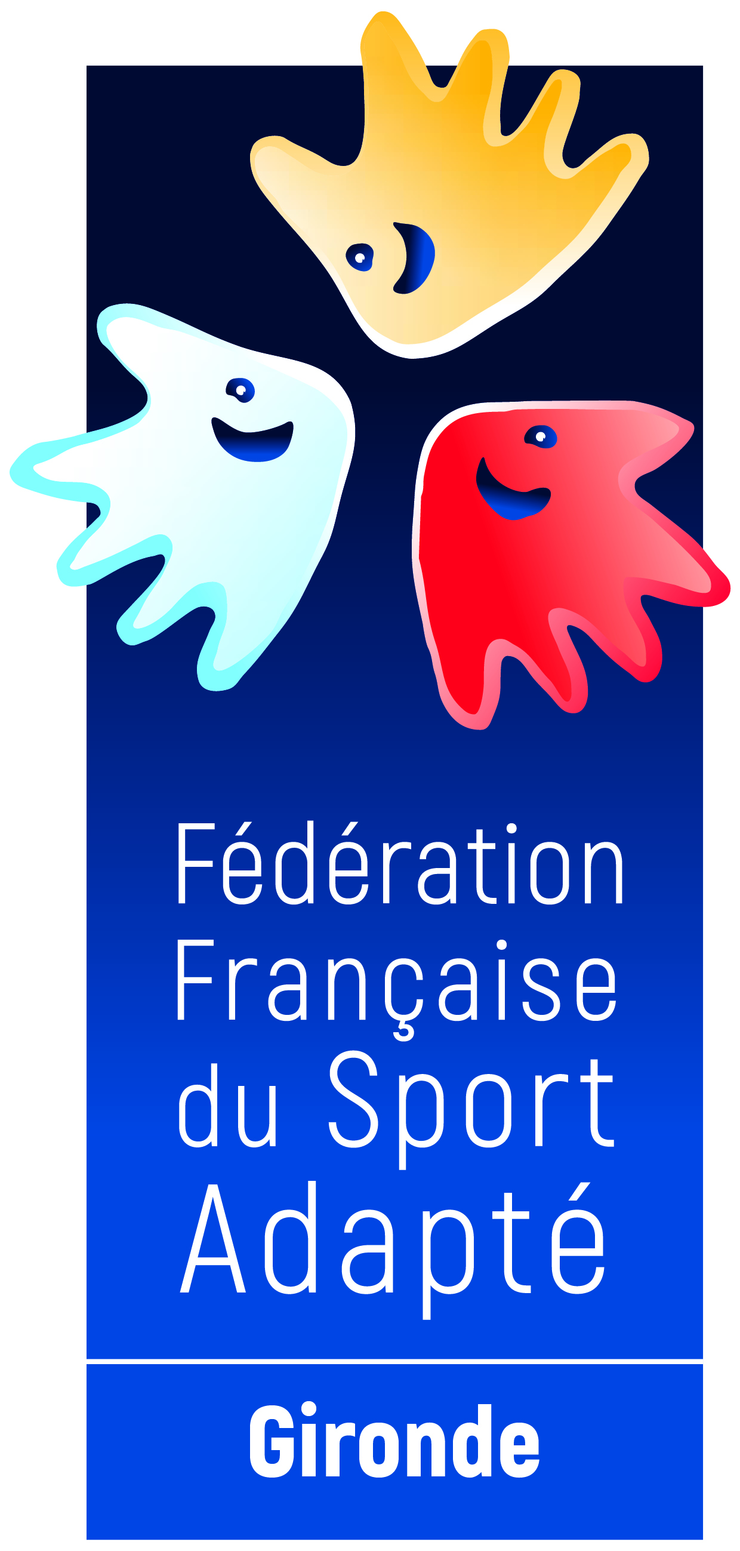
LIGUE SPORT ADAPTE NOUVELLE-AQUITAINE
Maison Régionale des sports
2 avenue de l’Université 33400 TALENCE
Tel : 05 57 22 42 18
E-mail : secretariat@sportadapteaquitaine.fr

Talence le 06 mars 2019,

Mesdames, Messieurs les Responsables des Associations du Sport Adapté,

En partenariat avec la Ligue de Natation Nouvelle-Aquitaine et les Comités Départementaux de Natation et du Sport Adapté de Gironde, La Ligue Sport Adapté Nouvelle-Aquitaine organise le :
CHAMPIONNAT INTERZONE DE NATATION
SPORT ADAPTE ADULTES +21 ANS
Compétition qualificative pour le Championnat de France

SAMEDI 06 AVRIL 2019
68 avenue du Truc
33700 MERIGNAC
PROGRAMME SPORTIF
13h30 Accueil des sportifs et vérification des inscriptions
13h45-14h15 Echauffement libre
14h30 Début de la compétition
D’après le règlement Natation FFSA : " Le nombre d’épreuves par nageur étant limité en championnat de zone, le nageur s'étant qualifié sur au moins trois épreuves, pourra s'engager, au maximum, sur six épreuves aux Championnats de France".
18H00 Fin des épreuves et remise des récompenses
CONDITIONS D’INSCRIPTIONS
- Les Licences 2018/2019 devront être à jour (classification.
- Les inscriptions ne pourront pas être changées sur place. A retourner avant le 1er avril 2019.
- La participation permettra de pouvoir se qualifier pour le Championnat de France Adultes.
Contacts :
Responsable Natation ZSO : Charline DESLUX : 06-82-51-15-73
Responsable Régionale Commission Sports : Hélène LANGLADE : 07-77-23-68-16
Merci de renseigner la fiche d'engagement (document Excel) pour inscrire les nageurs de votre association et de l'envoyer à l'adresse : secretariat@sportadapteaquitaine.fr
